PASOS PARA ARCHIVO PLANO MECANIZADAS E INCENTIVO
- Convierto los archivos (que no tienen formato) en archivos txt:
- Windows + R -> Abrir: cmd
- En donde me marca el cursor escribo: cd [Espacio] (Pego la dirección en donde está guardada la carpeta)
- ren [Espacio] *.[numero de Orden de pago] [Espacio] *[letra].txt -> Así para cada Nº de OP (El Nº de OP figura en la extensión de los archivos originales)
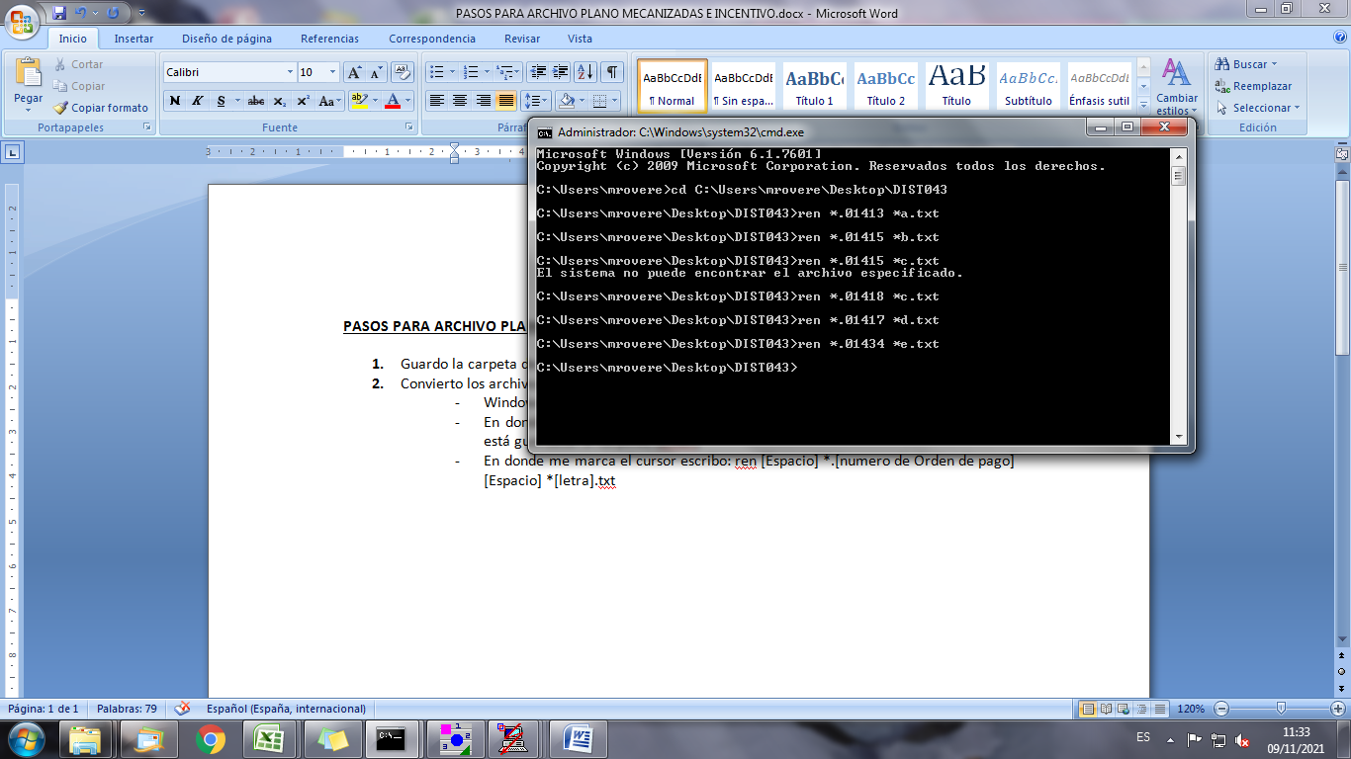

- Uno todos los archivos txt en uno solo:
- copy [Espacio] *.txt [Espacio] libro.txt [Enter]-> Puedo poner libro o el nombre que le quiera dar al archivo.
(En caso de abrir una nueva ventana de comando (Windows + R -> Abrir: cmd) primero tengo que poner la ubicación del archivo de nuevo -> En donde me marca el cursor escribo: cd [Espacio] (Pego la dirección en donde está guardada la carpeta) [Enter])
- Ya tengo el txt generado en la carpeta
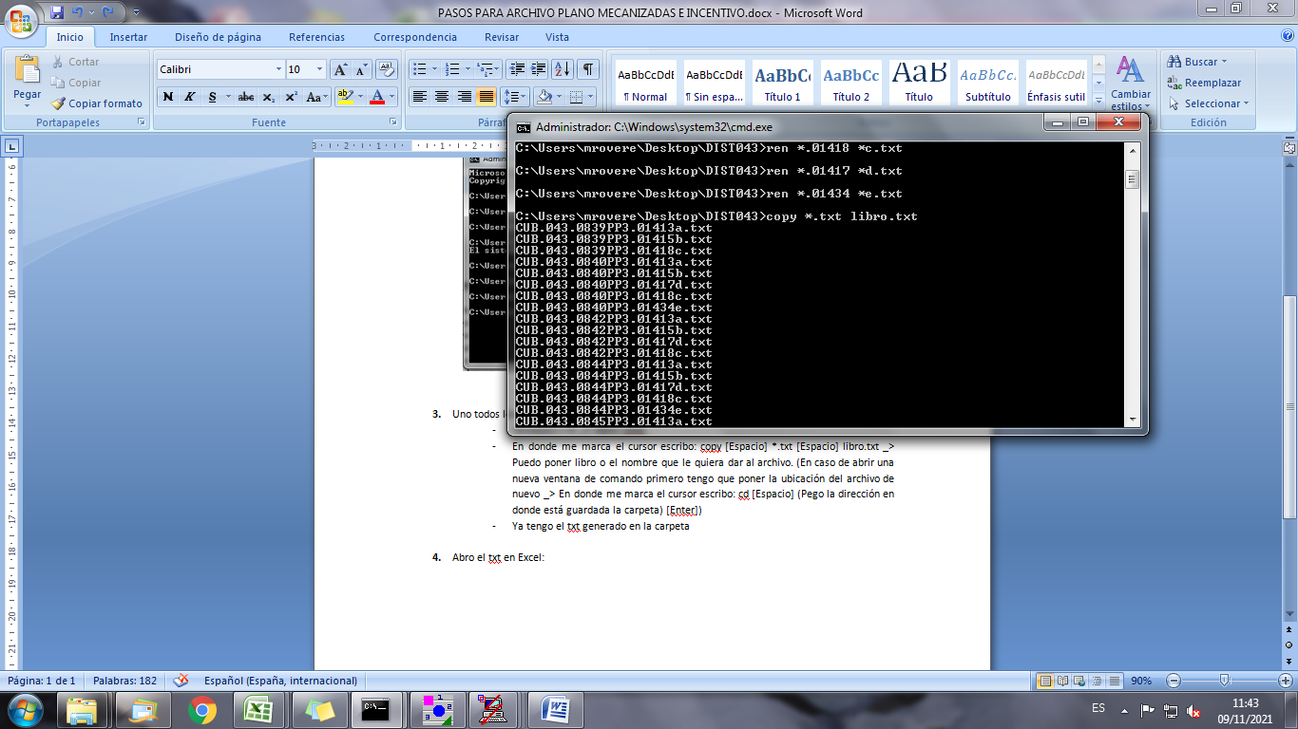

- Abro el txt en Excel:
- Abro libro de Excel nuevo y desde ahí pongo “Abrir” y busco el archivo txt que generé.
- Selecciono la opción “de ancho fijo” y separo las columnas según la estructura del archivo plano (ver mail con cantidad de campos por columna)
- Las columnas de Horas e Importe las divido por 100 (inserto columna, divido, copio y pego valores)
- Guardo todo con formato Excel

- Guardo toda la carpeta trabajada en la Red.

- Filtro Op
- Filtro Código de Liquidación: 1060 y 1069
- Selecciono hasta el signo, copio y pego en otra hoja
- En J -> =SI(I2=”-“;H2;H2*(-1))
Arrastro formula
- Filtro 1060 y 1069 en G
- Selecciono toda la tabla -> Inserto tabla dinámica
Rotulo de fila: DNI
Valores: Importe total -> suma

